UNITÉ 0 : Révision
LE PRÉSENT |  |  |  |  |  |  | Verbes pronominaux
ÊTRE  Je suis  Tu es  Il / Elle est  Nous sommes  Vous êtes  Ils / Elles sont | FAIRE  Je fais  Tu fais  Il / Elle fait  Nous faisons  Vous faites  Ils / Elles font |  | PRENDRE  Je prends  Tu prends  Il / Elle prend  Nous prenons  Vous prenez  Ils prennent |  | POUVOIR  Je peux  Tu peux  Il / Elle peut  Nous pouvons  Vous pouvez  Ils / Elles peuvent |  | S’APPELER  Je m’appelle  Tu t’appelles  Il / Elle s’appelle  Nous nous appelons  Vous vous appelez  Ils / Elles s’appellent
AVOIR  J’ai  Tu as  Il / Elle a  Nous avons  Vous avez  Ils / Elles ont | ALLER  Je vais  Tu vas  Il / Elle va  Nous allons  Vous allez  Ils / Elles vont |  | Verbes en -er  Je visite  Tu visites  Il / Elle visite  Nous visitons  Vous visitez  Ils / Elles visitent |  | VOULOIR  Je veux  Tu veux  Il / Elle veut  Nous voulons  Vous voulez  Ils / Elles veulent |  | SE LAVER  Je me lave  Tu te laves  Il / Elle se lave  Nous nous lavons  Vous vous lavez  Ils / Elles se lavent
LE PASSÉ COMPOSÉ

ALLER  (être + participe passé + accord)  Je suis allé(e)  Tu es allé(e)  Il / Elle est allé(e)  Nous sommes allé(e)s  Vous êtes allé(e)s  Ils / Elles sont allé(e)s |  | ÉCRIRE  (avoir + participe passé)  J’ai écrit  Tu as écrit  Il / Elle a écrit  Nous avons écrit  Vous avez écrit  Ils / Elles ont écrit |  |  |  | Verbes avec être  aller venir entrer sortir arriver partir monter descendre naître mourir passer tomber rester retourner |  | Part. passés irrég.  avoir-> eu boire-> bu  être-> été faire-> fait  voir-> vu lire-> lu  dire-> dit vivre->vécu  prendre-> pris  vouloir-> voulu  devoir-> dû  ouvrir-> ouvert
LE FUTUR PROCHE (verbe aller + infinitif)  Je vais jouer Nous allons jouer  Tu vas jouer Vous allez jouer  Il / Elle va jouer Ils / Elles vont jouer |  |  |  | LA NEGATION (ne/ n’ … pas)  Élias n’est pas là ?  Il ne revient pas au collège

L’INTERROGATION  Qui ? (=quién)  Quoi (=qué)  Où (=dónde)  Quand ? (=cuándo)  Comment ? (=cómo)  Combien ? (=cuánto) | LES ADJECTIFS POSSESSIFS  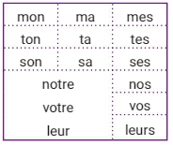 | LES ADJECTIFS DEMONSTRATIFS  

UNITÉ 1 : Rendez-vous samedi !
LEÇON 1 : Du tempérament !
1. Regarde la vidéo nº1 « On fait quoi ce soir ? » et réponds.
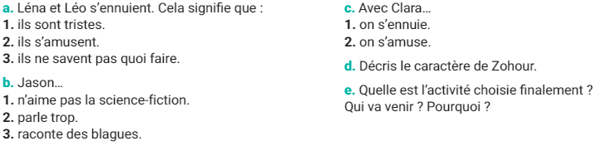
2. Tu veux inviter un(e) ami(e) à la soirée organisée par Léna et Léo. Explique les activités proposées et pourquoi cela est compatible avec son caractère.

3. Comment est leur meilleur(e) ami(e) ? Écoute et associe.
a. Arilès et son meilleur ami Élias  b. Inès et sa meilleure amie Maëlle  c. Cédou et sa meilleure amie Dana | 1. dynamique  2. timide  3. extraverti(e) | 4. bavard(e)  5. drôle
4. À ton tour ! Décris le caractère de ton ou ta meilleur(e) ami(e).

5. Lis et fais le test.
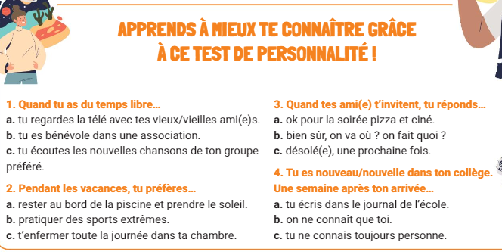  *Voir les adjectifs irréguliers et les verbes en -re. | 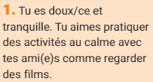  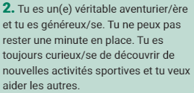  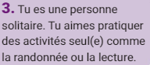
6. Décrivez votre tempérament et faites une liste avec les activités qui vous conviennent.
Ex. Je suis solitaire. Je peux faire du tennis, de la randonnée ou du roller.

LEÇON 2 : Idées sorties
1. Lis la présentation de ce parc de loisirs et réponds.
  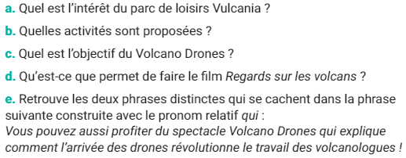  *Voir le pronom relatif qui | 2. Carlos appelle le Laser Game de Liège. Écoute et réponds.  a. Pourquoi Carlos appelle-t-il le Laser Game ?  b. Pourquoi le rendez-vous n’est pas possible à 16h ?  c. Le lieu est-il adapté aux personnes en situation d’handicap ? Pourquoi ?  d. Combien coûte l’activité ?  3. Vous voulez organiser une soirée à Vulcania. Appelez le parc d’attractions pour demander quand il est possible de venir. Imaginez le dialogue.
4. Lis cette interview et réponds.
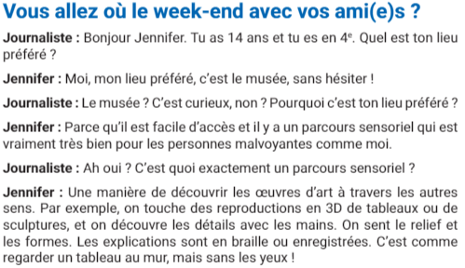 | 1. Quel est le handicap de Jennifer ?  2. Pourquoi Jennifer préfère-t-elle le musée ?  3. Explique ce qu’est un « parcours sensoriel » et comment cela fonctionne.
5. Faites la liste des lieux de sortie possibles. Puis, en groupe, mettez-vous d’accord : choisissez un lieu et faites le programme de la sortie.
Ex. Ce week-end, on peut aller au musée, au Laser Game ou dans un parc d’attractions ! Vous préférez quoi ? On se donne rendez-vous à quelle heure ?
LEÇON 3 : Super contents de venir !
1. Lis l’invitation et réponds.
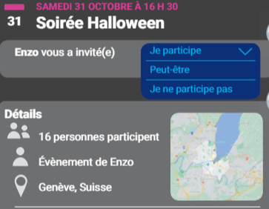
- Qu’est-ce qu’organise Enzo ?
- Quel est le programme de la soirée ?
- Comment doit-on confirmer ?
- À votre avis, que signifient « quelque chose » et « aucun » ?
- Beaucoup de 2. Pas de 3. Un peu de

2. Vous êtes à la soirée. Vous faites des commentaires. Complétez ces phrases avec des adjectifs indéfinis. *Voir les adjectifs indéfinis
a. Ouf, il reste ___________ bonbons. c. ___________ invité(e)s sont déguisé(e)s.
b. Mince, il n’y a plus _________ bonbon ! d. ___________ invité(e) n’est déguisé(e)
3. À ton tour, tu organises une soirée. Décris le motif de cette fête, son programme et dis le jour et l’heure.

EE : Maintenant, écris un message à un(e) ami(e) pour l’inviter à une sortie. Précise la date, l’heure et le lieu. Imagine sa réaction.

GRAMMAIRE
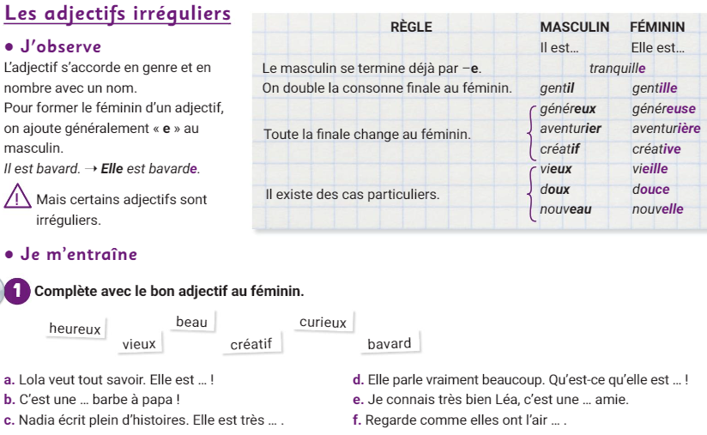
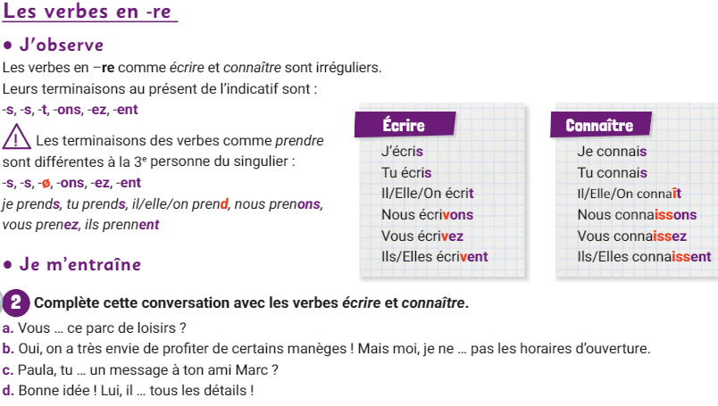
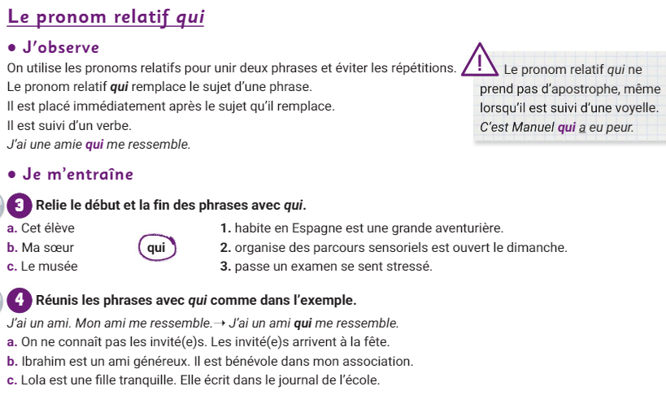
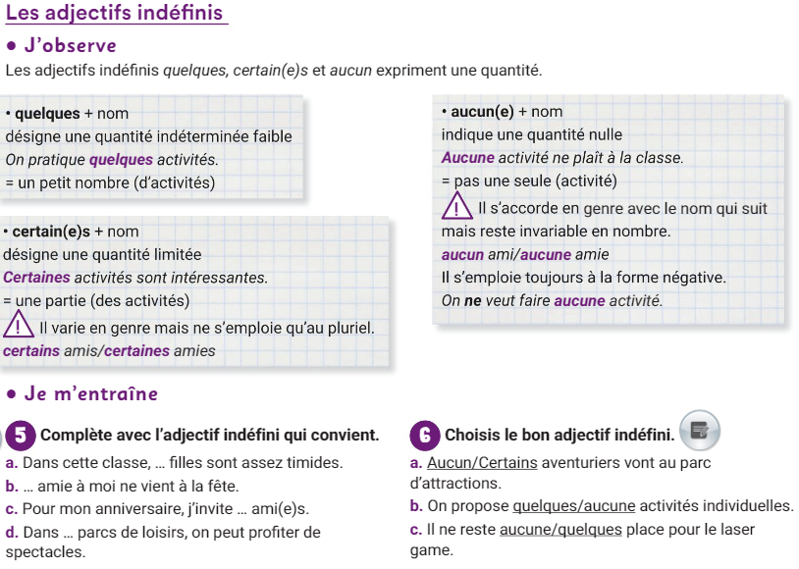

VOCABULAIRE
